**学生信息管理系统**

**概要设计**

班级：信1706

姓名：孙成昊

学号：20173465

日期：2019.06

* **引言**

随着学校的招生不断的扩大，原有的学生信息管理系统越来越不能满足学校的发展。为了解决原有的系统存在空间小，数据库操作复杂，有些操作不能满足等等的情况，以此开发此系统。

**1.1编写目的**

●概要说明书是对学生信息管理系统的一个总体的把握，以便在下一步的开发设计中更好的控制开发，并且对其他教育系统有良好的接口。

●设计系统的架构、类图，以便使系统的开发能有效进行。

●本说明书的读者对象为项目管理人、教师、软件用户、学生等。

**1.2项目背景**

●软件系统的名称：学生信息管理系统。

●通过使用HTML/CSS、PHP、JAVA等语言来开发该系统，对学生信息的管理和现有数据库信息系统进行扩充和完善，以提供各种数据信息服务，从而方便开发人员参考和对整个系统的规划，以及为详细设计提供更好的服务。

**1.3参考资料**

《软件工程导论》（第四版） 张海藩编著，清华大学出版社，2006年10月版，北京

《软件需求》 ---- （美） Karl E.Wiegers 著陆丽娜，王忠民，王志敏等译

**2.任务概述**

**2.1目标**

本系统包括学生信息管理系统和教师管理信息系统，系统开发的整体任务是实现学校教师学生信息管理的系统化、规范化、自动化和智能化，从而达到提高学校管理效率的目的。

本软件系统主要包括的功能有：

●主界面登陆：该模块是本系统的主界面，在该界面中，用户可以选择下来所要进行的操作如：数据录入，数据查询，数据统计，打印等操作。

●系统后台：该模块主要是数据库的逻辑关系的建立，和重要信息的存储管理，通过主界面对后台数据信息进行管理，比如：信息的更新、修改、删除等操作。

**2.2运行环境**

本学生信息管理系统的开发主要需要Windows 2000 以上的操作系统；Microsoft Visual C++ 6.0.编程工具；Office 2010应用软件等的支持。

硬件环境：

最低配置：CPU：Pentium3 800以上或其它兼容规格，内存：256M以上，硬盘：20GB以上空间

推荐配置：CPU：Pentium4 1.6G，内存：512M以上，硬盘：100GB以上空间。

软件环境：Windows XP. SQL Server 2000. Eclipse 3.2

**2.3需求概述**

管理员通过密码认证，进入信息管理页面对学生相关信息的录入、更新、修改、添加等操作，也可以通过查询界面对学生信息进行完全的查询，而学生和相关人员只能通过公共的查询界面对学生信息进行查询，如要对学生信息进行完全查询就需要得到管理员的同意。页面设计要清晰明朗，不要太繁琐花哨。

**2.4限制描述**

●系统整体功能还不太完善，有些暂无法达到最简化。

●数据库逻辑结构的整体规范。

●各个模块之间的主装。

**3.总体设计**

**3.1基本设计概念和处理流程**

**主模块软件结构**

该模块为系统的模块集合，主要包括：管理员登录模块，管理员管理模块、用户信息查询模块等。主要功能是不系统中所包含的模块联系起来，使整个系统的各个模块能够相互完成一系列的数据操作。

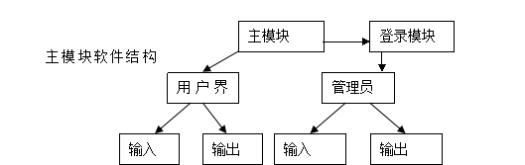

**管理员登录软件结构**

该模块主要为学生信息管理员设计，管理员通过密码严正，登录到信息管理页面，对相关信息进行管理。

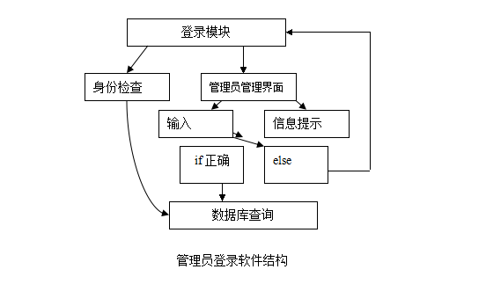

**用户查询软件结构**

该模块的主要功能是实现单个学生信息的查询，只允许对单个的查询，不能对查询的数据信息进行更改、删除等。

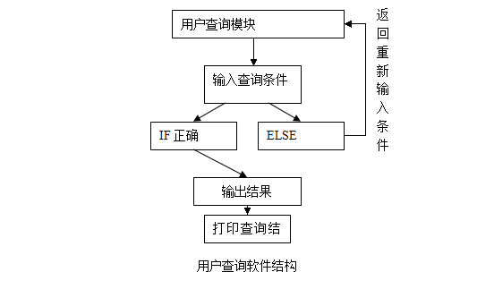

**3.2系统总体结构和模块外部设计**

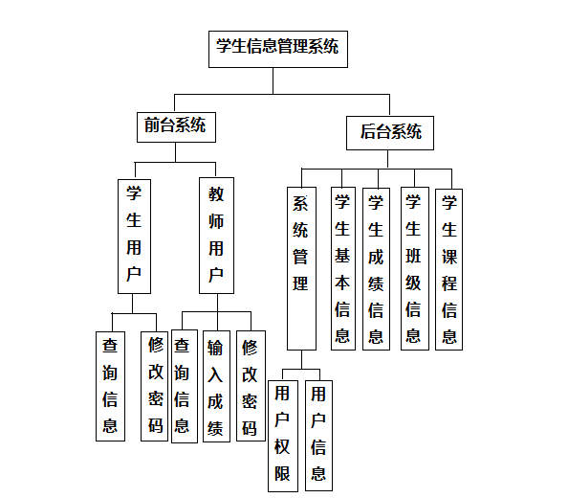

**3.3功能分配**

各项功能需求的实现同各块程序的分配关系：

|  |  |  |  |  |
| --- | --- | --- | --- | --- |
|  | 添加 | 查找 | 修改 | 删除 |
| 维护学生资料（管理员） | √ | √ | √ | √ |
| 维护用户信息（管理员） | √ | √ | √ | √ |
| 修改密码 （用户） |  |  | √ |  |
| 查询信息 （用户） |  | √ |  |  |

**4.接口设计**

**4.1外部接口**

|  |  |  |  |
| --- | --- | --- | --- |
|  | 键盘 | 鼠标 | 打印机 |
| 主模块 | √ | √ |  |
| 管理模块 | √ | √ | √ |
| 查询模块 | √ | √ | √ |

**4.2内部接口**

|  |  |  |  |  |
| --- | --- | --- | --- | --- |
|  | 主模块 | 管理员模块 | 用户查询界面 | 管理界面 |
| 主模块 |  | √ | √ | √ |
| 管理员模块 | √ |  |  | √ |
| 用户查询界面 | √ |  |  |  |
| 管理界面 | √ | √ |  |  |

**5.数据结构设计**

**5.1逻辑结构设计**

|  |  |  |  |  |
| --- | --- | --- | --- | --- |
| 名称 | 字段名称 | 数据类型 | 主键 | 是否允许为空 |
| 学号 | Xh | Char(10) | 是 | 否 |
| 姓名 | Xm | Char(10) | 否 | 否 |
| 性别 | Xb | Bit | 否 | 否 |
| 出生年月 | Csny | smalldatetime | 否 | 否 |
| 民族 | Mz | Char(10) | 否 | 否 |
| 籍贯 | Jg | Char(10) | 否 | 否 |
| 班级编号 | Bjbh | Char(10) | 否 | 否 |
| 班级 | Bj | Char(20) | 否 | 否 |
| 院系 | Yx | Char(15) | 否 | 否 |
| 邮编 | Yb | Float(6) | 否 | 否 |
| 联系电话 | Lxdh | Float(11) | 否 | 否 |
| 联系地址 | Lxdz | Char(50) | 否 | 否 |

**5.2物理结构设计**

数据库的物理设计是指对数据库的逻辑结构在指定的DBMS上建立起适合应用环境的物理结构。

在关系型数据库中，确定数据库有物理结构主要指确定数据库的存储位置和存储结构，包括确定关系、索引、日志、备份等数据的存储分配和存储结构，并确定系统配置等。

**5.3数据结构与程序的关系**

|  |  |  |  |  |
| --- | --- | --- | --- | --- |
|  | Select * from | Create table | Insert …into | Update * set … |
| 学生基本信息表 | √ |  | √ | √ |
| 学生课程表 | √ |  | √ |  |
| 学生成绩表 | √ |  | √ |  |

**6.运行设计**

**6.1 运行模块的组合**

施加不同的外界运行控制时所引起的各种不同的运行模块组合如下表所示：

|  |  |  |  |  |
| --- | --- | --- | --- | --- |
|  | 添加模块 | 查找模块 | 修改模块 | 删除模块 |
| 管理员添加学生信息 | √ |  |  |  |
| 管理员修改学生信息 |  | √ | √ |  |
| 管理员删除学生信息 |  | √ |  | √ |
| 管理员查询学生信息 |  | √ |  |  |
| 用户查询信息 |  | √ |  |  |
| 教师输入学生成绩 | √ | √ |  |  |
| 用户修改密码 |  |  | √ |  |
|  | 添加模块 | 查找模块 | 修改模块 | 删除模块 |
| 管理员添加学生信息 | √ |  |  |  |
| 管理员修改学生信息 |  | √ | √ |  |
| 管理员删除学生信息 |  | √ |  | √ |
| 管理员查询学生信息 |  | √ |  |  |
| 用户查询信息 |  | √ |  |  |

**6.2运行控制**

|  |  |
| --- | --- |
| 运行控制 | 控制方法 |
| 管理员添加学生基本信息 | 管理员填写学生基本信息并提交，系统在学生基本信息表中创建一个新数据项 |
| 管理员修改学生基本信息 | 管理员通过检索找到要修改的学生基本信息并修改，系统在学生基本信息表中写入修改后信息 |
| 管理员删除学生基本信息 | 管理员通过检索找到要删除的学生基本信息并删除，系统在学生基本信息表中删除该数据项。 |
| 管理员查询学生基本信息 | 管理员输入要查询学生基本信息的关键字，系统在学生基本信息表中检索出相关信息 |
| 用户查询学生信息 | 用户输入要查询学生信息的关键字，系统在学生数据库中检索出相关信息 |
| 用户修改密码 | 用户找到自己的密码，输入正确的密码并提交，系统显示修改后的密码 |
| 教师输入学生成绩信息 | 教师检索出相关的学生信息，输入相对应的学生成绩并保存，系统显示新增的学生成绩信息 |

**6.3运行时间**

本学生信息管理信息系统要求运行时间达到3年以上。

**7.出错处理设计**

**7.1出错输出信息**

|  |  |  |
| --- | --- | --- |
| 可能的错误或故障 | 输出信息的含义 | 处理方法 |
| 输入用户名不存在 | 说明数据库没无此用户名 | 需开户 |
| 密码错误 | 说明用户名和密码不匹配 | 弹出警告信息后需重新输入密码，一天内输入十次错误密码，将对此帐户进行冻结，需持身份证解冻。 |
| 文件不存在 | 由于管理员没有及时保存数据造成的数据丢失 | 可通过数据还原，还原成最近的数据备份。 |

**7.2出错补救措施**

故障出现后可能采取的变通措施，包括：

后备：使用附加存储设备备份数据。备份频率为每日一次。需手动备份。

恢复及再启动：如果数据造成丢失，可使用备份数据还原。

**7.3系统恢复设计**

降效技术：即使用另一个效率稍低的系统或方法来求得所需结果的某些部分，例如一个自动系统的降效技术可以是手工操作和数据的人工记录；

恢复及再启动技术：即恢复再启动技术，使软件从故障点恢复执行或使软件从头开始重新运行的方法。

**8.安全保密设计**

系统的系统用户管理保证了只有授权的用户才能进入系统进行数据操作，而且对一些重要数据，系统设置为只有更高权限的人员方可读取或是操作。每进行一次数据操作都进行保存并对数据进行备份，系统安全保密性较高。

**9.维护设计**

为了系统维护的方便而在程序内部设计中做出的安排，包括在程序中专门安排用于系统的检查与维护的检测点和专用模块。本系统中的维护主要在于各个数据库的维护，包括数据库的添加、删除和更新等。